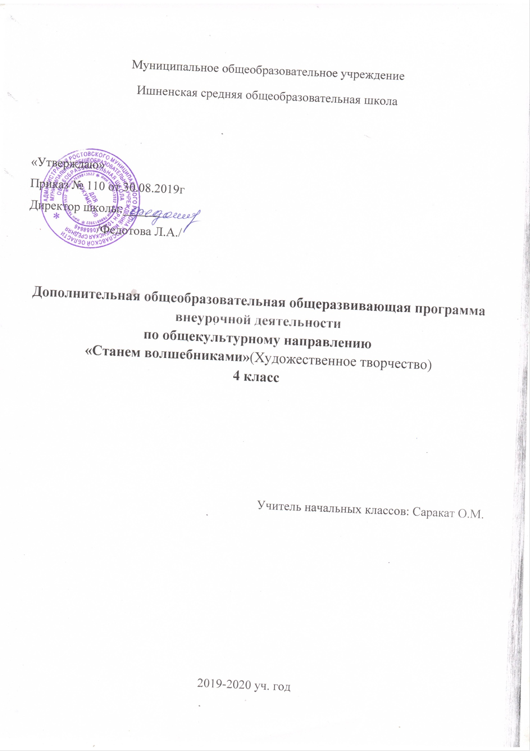

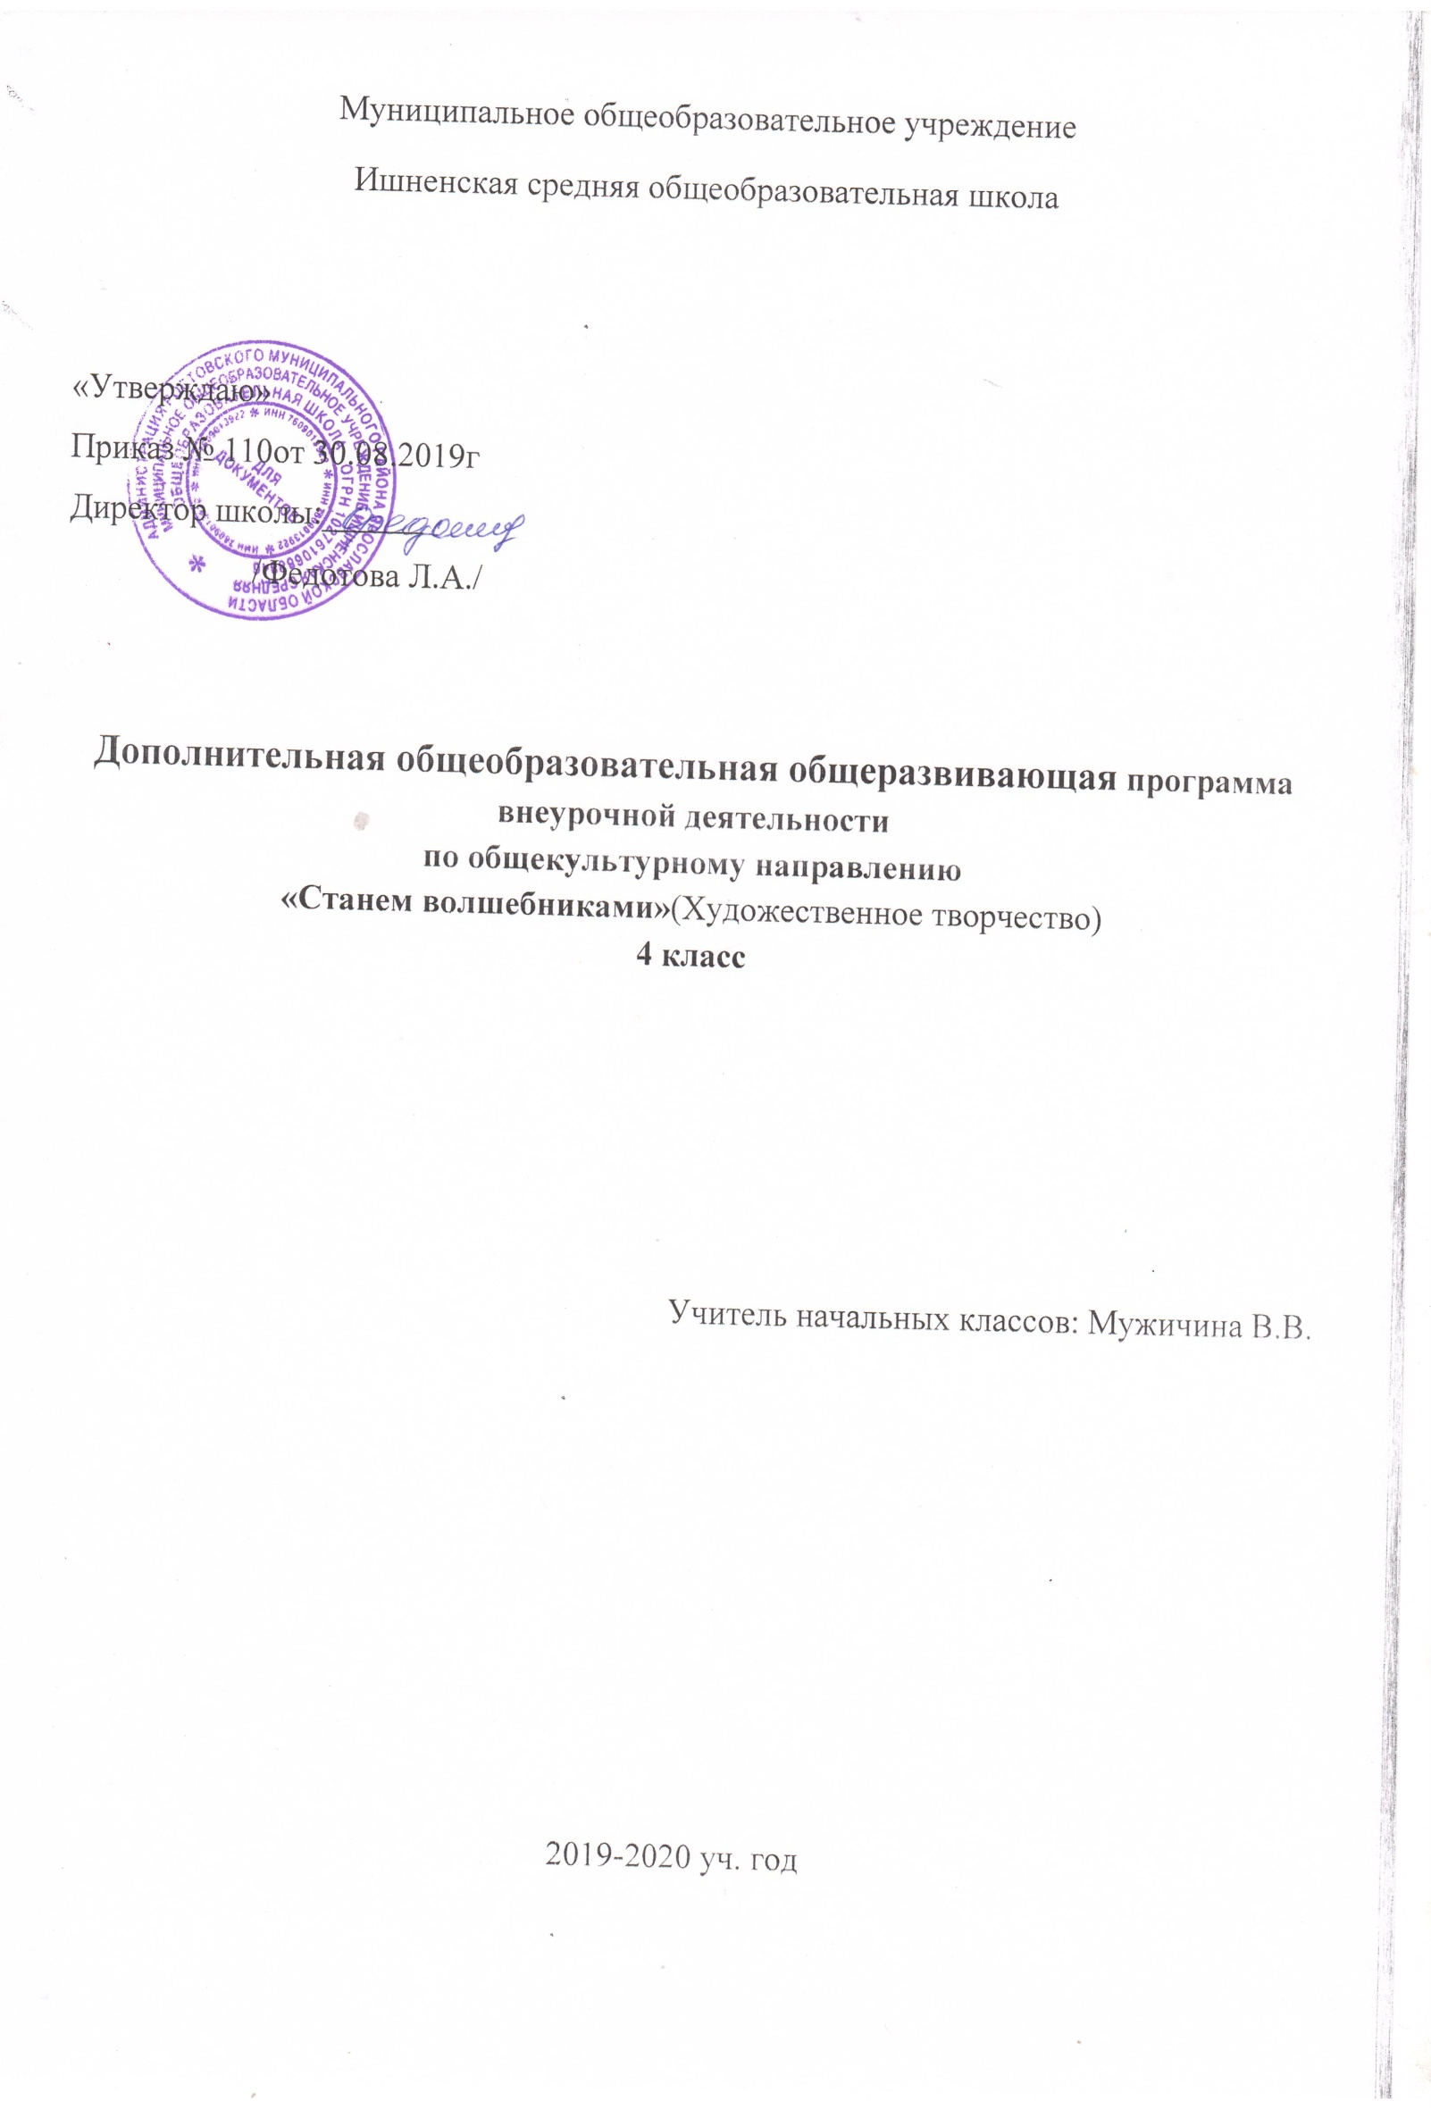
Пояснительная записка

Программа внеурочной деятельности«Станем волшебниками» (художественное творчество)для 4 класса разработана на основе Федерального государственного образовательного стандарта начального общего образования, Концепции духовно-нравственного развития и воспитания личности гражданина России, планируемых результатов начального общего образования, а также на основе авторской программы Т.Н. Просняковой «Художественное творчество: станем волшебниками» (Программы внеурочной деятельности. Система Л.В. Занкова/Сост. Е.Н. Петрова.- Самара: Издательство «Учебная литература»: Издательский дом «Фёдоров», 2011.
Целью данного курса является гармоничное развитие учащихся средствами художественного творчества.
Задачи курса:
- развить творческий потенциал детей средствами художественного труда;
- формировать прикладные умения и навыки;
- воспитывать интерес к активному познанию истории материальной культуры своего и других народов, уважительноеотношение к труду.
Методологической основой курса является системно-деятельностный подход в начальном обучении. Занятия по данному курсу познакомят детей с огромным миром прикладноготворчества, помогут освоить разнообразные технологии в соответствии с индивидуальными предпочтениями.
Кроме решения задач художественного воспитания, данная программа развивает интеллектуально-творческий потенциал учащихся, предоставляя каждому ребенку широкие возможности для самореализации и самовыражения, познания и раскрытия собственных способностей, проявления инициативности, изобретательности, гибкости мышления.
Основное внимание при изучении курса уделяется духовно-нравственному воспитанию младшего школьника. На уровне предметного содержания создаются условия для воспитания:
- патриотизма - через активное познание истории материальной культуры и традиций своего и других народов;
- трудолюбия - привитие детям уважительного отношения к труду, трудовых навыков и умений самостоятельного конструирования и моделирования изделий, навыков творческого оформления результатов своего труда и др.;
- творческого отношения к учению, труду, жизни;
- формирования представлений об эстетических ценностях (восприятие красоты природы, знакомство с художественными ценностями материального мира, эстетической выразительностью предметов рукотворного мира, эстетикой труда и трудовых отношений в процессе выполнения коллективных художественных проектов);
- бережного отношения к природе, окружающей среде (в процессе работы с природным материалом, создания из различного материала образов картин природы, животных и др.);
- ценностного отношения к здоровью (освоение приемов безопасной работы с инструментами, понимание необходимости применения экологически чистых материалов, организация здорового созидательного досуга и т.д.).

Наряду с вышеназванными, курс «Станем волшебниками» (художественное творчество)выделяет и другие приоритетные
направления, среди которых:
- интеграция предметных областей для формирования целостной картины мира и развития универсальных учебных
действий;
- формирование информационной грамотности современного школьника;
- развитие метапредметных умений.
Основные содержательные линии программы направлены на личностное развитие учащихся, воспитание у них интереса к различным видам деятельности, получение и совершенствование определенных технологических навыков. Программа позволяет ребенку как можно более полно представить себе место, роль, значение и применение того или иного материала в окружающей жизни.
Системно-деятельностный и личностный подходы в начальном обучении предполагают активизацию познавательной деятельности каждого учащегося с учётом его возрастных и индивидуальных особенностей. Раскрытие личностного потенциала младшего школьника реализуется путём индивидуализации учебных заданий. Ученик всегда имеет выбор в принятии решения, исходя из его степени сложности. Он может заменить предлагаемые материалы и инструменты на другие, с аналогичными свойствами и качествами.

Программа рассчитана на 34 ч в год,из расчёта 1 час в неделю.

Планируемые результаты освоения учащимися программы курса

Личностные универсальные учебные действия

У учащихся будут сформированы:

- широкая мотивационная основа художественно-творческой деятельности, включающая социальные, учебно-познавательные и внешние мотивы;

- устойчивый познавательный интерес к новым видам прикладного творчества, новым способам исследования технологий и материалов, новым способам самовыражения;

- адекватное понимание причин успешности/неуспешности творческой деятельности.

Учащиеся получат возможность для формирования:

- внутренней позиции на уровне понимания необходимости творческой деятельности как одного из средств самовыражения в социальной жизни;

- выраженной познавательной мотивации;

- устойчивого интереса к новым способам познания;

- адекватного понимания причин успешности/неуспешности творческой деятельности.

Регулятивные универсальные учебные действия

Учащиеся научатся:

- принимать и сохранять учебно-творческую задачу;

- учитывать выделенные в пособиях этапы работы;

- планировать свои действия;

- осуществлять итоговый и пошаговый контроль;

- адекватно воспринимать оценку учителя;

- различать способ и результат действия;

- вносить коррективы в действия на основе их оценки и учета сделанных ошибок.

Учащиеся получат возможность научиться:

- проявлять познавательную инициативу;

- учитывать выделенные учителем ориентиры действия в незнакомом материале;

- преобразовывать практическую задачу в познавательную;

- самостоятельно находить варианты решения творческой задачи.

Познавательные универсальные учебные действия

Учащиеся научатся:

- осуществлять поиск нужной информации для выполнения художественно-творческой задачи с использованием учебной и дополнительной литературы в открытом информационном пространстве, в т.ч. контролируемом пространстве Интернета;

- использовать знаки, символы, модели, схемы для решения познавательных и творческих задач и представления их результатов;

- высказываться в устной и письменной форме;

- анализировать объекты, выделять главное;

- осуществлять синтез (целое из частей);

- проводить сравнение, классификацию по разным критериям;

- устанавливать причинно-следственные связи;

- строить рассуждения об объекте;

- обобщать (выделять класс объектов по какому-либо признаку);

- подводить под понятие;

- устанавливать аналогии;

- проводить наблюдения и эксперименты, высказывать суждения, делать умозаключения и выводы.

Учащиеся получат возможность научиться:

- осуществлять расширенный поиск информации в соответствии с исследовательской задачей с использованием ресурсов библиотек и сети Интернет;

- осознанно и произвольно строить сообщения в устной и письменной форме;

- использовать методы и приемы художественно-творческой деятельности в основном учебном процессе и повседневной жизни.

Коммуникативные универсальные учебные действия

Учащиесянаучатся:

- понимать возможность существования различных точек зрения и различных вариантов выполнения поставленной творческой задачи;

- учитывать разные мнения;

- формулировать собственное мнение и позицию;

- договариваться, приходить к общему решению;

- соблюдать корректность в высказываниях;

- задавать вопросы по существу;

- использовать речь для регуляции своего действия;

- стремиться к координации действий при выполнении коллективных работ;

- контролировать действия партнера;

- владеть монологической и диалогической формами речи.

Учащиесяполучат возможность научиться:

- учитывать разные мнения и обосновывать свою позицию;

- с учетом целей коммуникации достаточно полно и точно передавать партнеру необходимую информацию как ориентир для построения действия;

- осуществлять взаимный контроль и оказывать партнерам в сотрудничестве необходимую взаимопомощь.

В результате занятий по предложенному курсу учащиеся получат возможность:

развивать воображение, образное мышление, интеллект, фантазию, техническое мышление, конструкторские способности, сформировать познавательные интересы;

расширить знания и представления о традиционных и современных материалах для прикладного творчества;

познакомиться с историей происхождения материала, с его современными видами и областями применения;

познакомиться с новыми технологическими приемами обработки различных материалов;

использовать ранее изученные приемы в новых комбинациях и сочетаниях;

познакомиться с новыми инструментами для обработки материалов или с новыми функциями уже известных инструментов;

создавать полезные и практичные изделия, осуществляя помощь своей семье;

совершенствовать навыки трудовой деятельности в коллективе: умение общаться со сверстниками и со старшими, умение оказывать помощь другим, принимать различные роли, оценивать деятельность окружающих и свою собственную;

оказывать посильную помощь в дизайне и оформлении класса, школы, своего жилища;

достичь оптимального для каждого уровня развития;

сформировать систему универсальных учебных действий;
сформировать навыки работы с информацией.

Календарно-тематическое планирование

№ | Содержание занятия. Тема. | Материалы | Характеристика  деятельности обучающегося | Дата  план | Дата факт
Раздел 1. Работа с бумагой – 14 часов
1 | Аппликация с раздвижкой | Журнальная бумага | Знакомство с видами и свойствами бумаги.
2 | Оригами из окрашенной бумаги | Белая бумага, краски | Навыки складывания, применение свойства бумагопластики.
3 | Симметричное силуэтное вырезание | Цветная бумага | Приобретение знаний о симметричной силуэтной модели, транспарантных баннерах
4 | Транспарантное вырезание | Цветная бумага
5 | Аппликация из рельефной бумаги | Цветная бумага | Навыки работы с рельефной бумагой.
6 | Коллаж из различных материалов | Разные виды бумаги, картон, тесьма | Развитие эстетического вкуса, составление композиции из различных материалов.
7 | Объемное моделирование из бумаги | Цветная бумага | Навыки работы с объёмными моделями.
8 | Объемные изделия в технике многослойного торцевания | Гофрированная бумага, проволока | Приобретение знаний о технике многослойного торцевания.
9 | Моделирование из гофрированной бумаги на проволочном каркасе | Гофрированная бумага, проволока | Приобретение знаний о гофрированной бумаги на проволочном каркасе.
2 четверть (9 часов)
10 | Моделирование из фольги | Фольга, проволока | Навыки работы с фольгой.
11 | Веерное гофрирование | Цветная бумага, картон | Использование веерного гофрирования в изделиях.
12 | Трубочки из гофрированной бумаги | Гофрированная бумага | Развитие эстетического вкуса в использовании в изделиях трубочек из гофрированной бумаги.
13 | Прорезание канцелярским ножом | Плотная бумага | ТБ при работе с канцелярским ножом. Знания о свойствах бумаги.
14 | Конструирование игрушки с подвижными деталями | Бумага, картон | Активизация мыслительных процессов при конструировании игрушек с подвижными деталями.
Раздел 2. Текстильные материалы– 6 часов
15 | Аппликация из ткани. Петельный шов | Ткань | ТБ работы с иглой. Знания о свойствах ткани, о швах.
16 | Аппликация из синтепона со сдвижкой | Синтепон, бумага, картон | Знакомство с синтепоном и его свойствами.
17 | Вязание крючком | Пряжа | ТБ работы с крючком.
18 | Шитье мягкой игрушки | Ткань, синтепон | Навыки работы при шитье.
3 четверть (9 часов)
19 | Дополнительно к теме: работы по выбору | Разнообразные материалы | Применение ЗУН в изготовлении изделий.
20 | Дополнительно к теме: работы по выбору | Разнообразные материалы
Раздел 3. Пластические материалы– 8 часов
21 | Разрезание многослойной пластилиновой заготовки сложной формы | Пластилин, картон, проволока | Применение знаний о свойствах пластилина в изготовлении изделий сложных форм.
22 | Папье - маше на пластилиновой форме | Пластилин, бумага | ТБ работы с изделиями из папье - маше.
23 | Техника «пластилиновые нити» в сочетании с другими техниками | Пластилин, картон, сито | Навыки при технике « пластилиновые нити» в сочетании с другими техниками.
24 | Лепка из пластилина на проволочном каркасе | Пластилин, проволока | ТБ при работе с проволокой.
25 | Резьба по пластилину | Пластилин, картон | ТБ при работе с ножом для пластилина.
26 | Надрезание пластилина проволокой | Пластилин, проволока | Знания о свойствах пластилина.
27 | Дополнительно к теме: работы по выбору | Разнообразные материалы | Применение ЗУН в изготовлении изделий.
4 четверть (7 часов)
28 | Дополнительно к теме: работы по выбору | Разнообразные материалы | Применение ЗУН в изготовлении изделий.
Раздел 4. Модульное оригами– 6 часов
29 | Конструирование цветов | Цветная бумага | ТБ с проволокой. Развитие эстетического вкуса.
30 | Конструирование птиц сложной формы | Цветная бумага | Применение знаний о строении птиц.
31 | Изделия с деталями круглой формы | Цветная бумага | Применение математических знаний при построении круга.
32 | Соединение модулей разного размера в одном изделии | Белая и цветная бумага | Конструирование модулей разного размера в одном изделии.
33 | Конструирование средств транспорта | Белая и цветная бумага | Активизация мыслительных процессов в конструировании средств транспорта.
34 | Конструирование архитектурных сооружений (коллективная работа) | Цветная и журнальная бумага | Активизация мыслительных процессов в конструировании архитектурных сооружений. Развитие коммуникативности.

Ресурсное обеспечение программы
Литература основная и дополнительная

- Программы внеурочной деятельности. Система Л.В. Занкова/Сост. Е.Н. Петрова.- Самара: Издательство «Учебная литература»: Издательский дом «Фёдоров», 2011
- Т.Н. Проснякова Бабочки: Энциклопедия технологий прикладного творчества.- Самара: Издательство «Учебная литература: Издательский дом «Федоров», 2004
- Т.Н. Проснякова Кошки: Энциклопедия технологий прикладного творчества.- Самара: Издательство «Учебная литература: Издательский дом «Федоров», 2004
- Т.Н. Проснякова Собачки: Энциклопедия технологий прикладного творчества.- Самара: Издательство «Учебная литература: Издательский дом «Федоров», 2004
- Т.Н. Проснякова Цветы: Энциклопедия технологий прикладного творчества.- Самара: Издательство «Учебная литература: Издательский дом «Федоров», 2004
- Т.Н. Проснякова Деревья: Энциклопедия технологий прикладного творчества.- Самара: Издательство «Учебная литература: Издательский дом «Федоров», 2004
- Проснякова Т.Н. Забавные фигурки. Модульное оригами. М.: АСТ-ПРЕСС КНИГА, 2011. (Золотая библиотека увлечений)
- Сайт Страна Мастеров http://stranamasterov.ru
- Сайт Всё для детей http://allforchildren.ru

Технические средства обучения.
1. Персональный компьютер.
2. Мультимедийный проектор.
3. Интерактивная доска.

